Resource: unfoldingWord® Open Bible Stories
unfoldingWord® Open Bible Stories © 2022 unfoldingWord. Released under CC BY-SA 4.0 license. unfoldingWord® Open Bible Stories has been adapted in the following languages: Tok Pisin, Arabic (عربي), French (Français), Hindi (हिंदी), Indonesian (Bahasa Indonesia), Portuguese (Português), Russian (Русский), Spanish (Español), Swahili (Kiswahili), and Simplified Chinese (简体中文) from unfoldingWord® Open Bible Stories © 2022 unfoldingWord. Released under CC BY-SA 4.0 license by Mission Mutual

unfoldingWord® Open Bible Stories

42. येशू स्वर्ग फर्कनुभयो
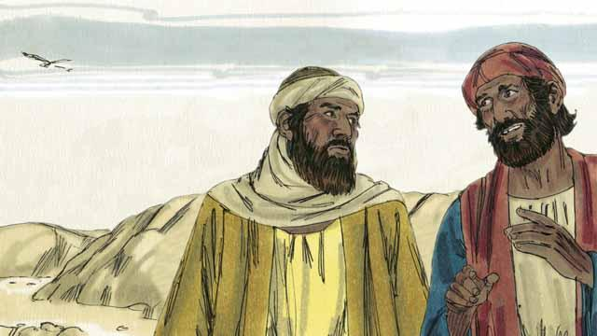
येशू मृतकबाट बौरी उठाइनुभएको दिनमा, उहाँका दुईजना चेलाहरू नजिकैको गाउँतिर जादैँ थिए । उनीहरू हिँड्दै गर्दा, उनीहरूले येशूलाई के भएको थियो भन्‍ने विषयमा कुरा गरे । उनीहरूले आशा गरेका थिए कि उहाँ मसिह हुनुहुन्थ्यो, तर उहाँ मारिनुभयो । अब स्त्रीहरूले भने कि उहाँ फेरी जीवित हुनुहुन्छ । उनीहरूलाई केमाथि विश्‍वास गर्ने सो थाहा थिएन ।
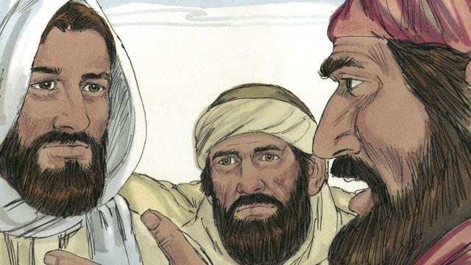
येशू उनीहरूकहाँ पुग्‍नुभयो र उनीहरूसँगै हिँड्न थाल्नुभयो, तर उनीहरूले उहाँलाई चिनेनन् । उहाँले तिनीहरूलाई केको बारेमा कुरा गरिरहेको भनी सोध्‍नुभयो, अनि उनीहरूले उहाँलाई बिगतका केही दिनहरूमा येशूको सम्बन्धमा भएका सबै उल्लेख्‍नीय कुराहरू बताए । उनीहरूले सोचेका थिए कि उनीहरू एक परदेशीसँग कुरा गरिरहेका थिए, जसलाई यरुशलेममा के भएको थियो सो थाहा थिएन ।
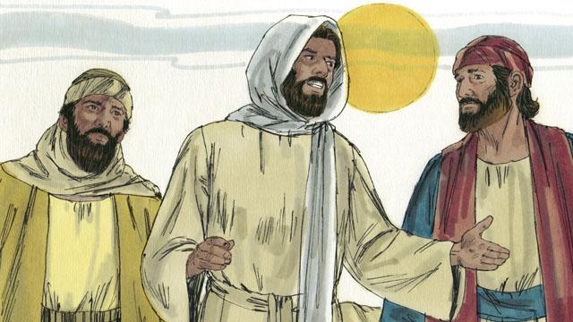
त्यसपछि येशूले उनीहरूलाई परमेश्‍वरको वचनले मसिहको बारेमा के भनेको छ भनी व्याख्या गरिदिनुभयो । उहाँले तिनीहरूलाई स्मरण गराउनुभयो कि अगमवक्ताहरूले भनेका थिएः मसिहले कष्ट भोग्‍नेछ र मारिनेछ तर तेस्रो दिनमा फेरि बौरी उठ्नेछ । जब उनीहरू त्यस गाँउमा आइपुगे जहाँ ती दुई व्यक्तिहरूले बस्‍ने योजना बनाएका थिए, त्यतिखेर करिब साँझ परिसकेको थियो ।
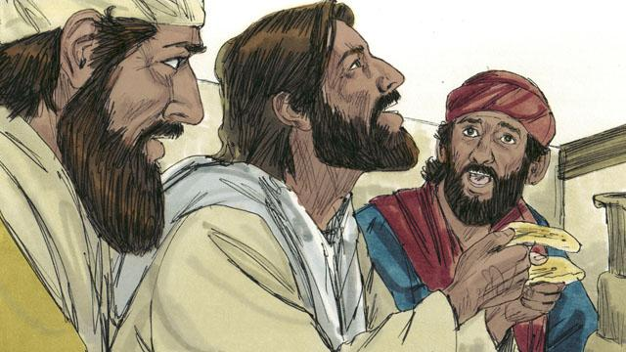
ती दुई व्यक्तिहरूले येशूलाई उनीहरूसँगै बस्‍ने निम्तो दिए, त्यसैले उहाँ तिनीहरूसँग बस्‍नुभयो । जब उनीहरू साँझको खाना खान तयार भए, येशूले रोटीको एक टुक्रा लिनुभयो, परमेश्‍वरलाई त्यसको निम्ति धन्यवाद दिनुभयो, र त्यो भाँच्‍नु भयो । अचानक, उनीहरूले उहाँ येशू हुनुहुन्थ्यो भनी चिने । तर त्यही घडी, उहाँ तिनीहरूको नजरबाट अलप हुनुभयो ।
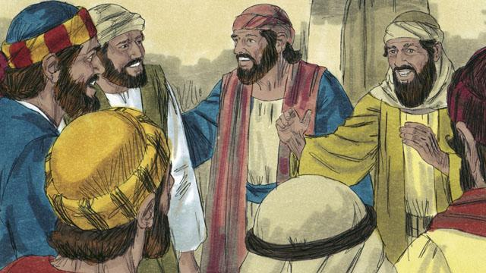
ती दुई व्यक्तिहरूले एक-अर्कालाई भने, “उहाँ त येशू हुनुहुन्थ्यो। यसैले हामि धेरै उत्‍साहित थियौ जब उहाँले हामिलाई परमेश्‍वरको वचन बताउनु भयो। अनि तुरुन्‍तै तिनिहरु त्यहाँबाट उठे र यरुशमेन फर्किए। जब तिनिहरु त्‍यहाँ पुगे, तिनिहरुले चेलाहरुलाई भने, "येशु जिवित हुनुहुन्‍छ। हामिले उहाँलाई देख्‍यौ।"
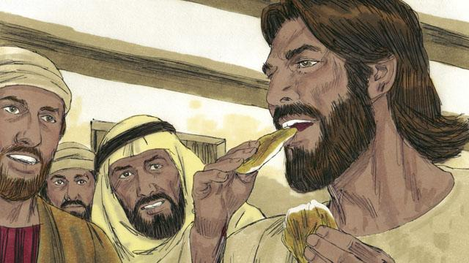
जब चेलाहरू कुरा गरिरहेका थिए, अचानक येशू त्यस कोठामा उनीहरूकहाँ देखा पर्नुभयो र भन्‍नुभयो, “तिमीहरूलाई शान्ति।" चेलाहरुले सोचे कि उहाँ भुत हुनुहुन्‍छ तर येशुले भन्‍नुभयो, "तिमिहरु किन डराउँछौ? तिमिहरु किन यो सोच्‍दैनौ कि यो साच्‍चै म, येशु नै हु?" मेरो छेडिएको हात अनि खुट्टा हेर। भुत को मेरो जस्‍तै शरिर हुदैन।" उहाँ भुत होइन भनेर देखाउनको लागि उहाँले कहि खानको लागि सोध्‍नुभयो। उनिहरुले उहाँलाई खानकोलागि माछाको एक टुक्रा दिए र उहाँले त्‍यो खानु भयो।
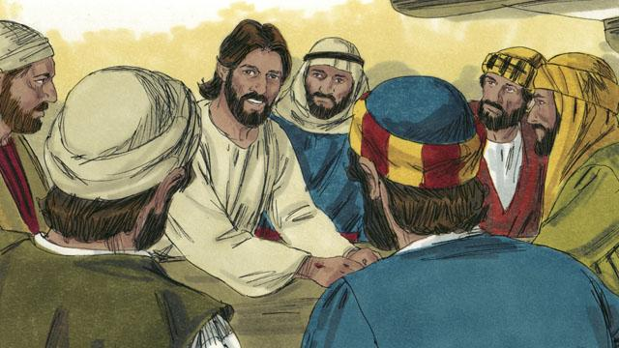
येशूले भन्‍नुभयो, “मैले तिमीहरूलाई भनेको थिएँ कि मेरो बारेमा परमेश्‍वरको वचनमा लेखिएका सबै कुरा पूरा हुनैपर्‍थ्‍यो ।” अनि उहाँले तिनीहरूका समझ खोलिदिनुभयो ताकि तिनीहरूले परमेश्‍वरको वचन बुझ्‍न सकून् । उहाँले भन्‍नुभयो, “यो त धेरै पहिल्यै लेखिएको थियो कि मसिहले कष्ट भोग्‍नेछ, मर्नेछ अनि तेस्रो दिनमा मृतकबाट बौरी उठ्नेछ ।”
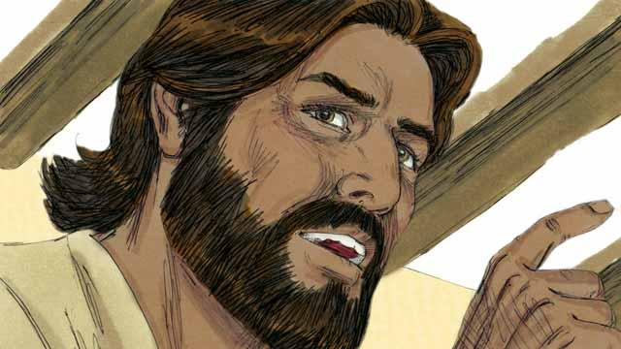
“धर्मशास्‍त्रमा यसो पनि लेखिएको थियो कि मेरा चेलाहरूले घोषणा गर्नेछन् कि सबैजनाले आफ्ना पाप-क्षमा पाउनको निम्ति पश्‍चाताप गर्नुपर्छ । उनीहरूले यो कुरा यरुशलेमबाट शुरू गर्नेछन्, अनि त्यसपछि सारा मानिस जातिकहाँ जानेछन् । तिमीहरू यी कुराहरूका साक्षी हुनेछौ ।”
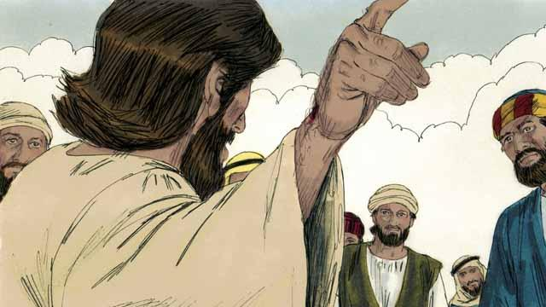
अनि चालीस दिनसम्म, येशू उहाँका चेलाहरूकहाँ धेरैपटक देखा पर्नुभयो । एकपटक, उहाँ ५०० जनाभन्दा बढी मानिसहरूकहाँ समेत् एकैचोटि देखा पर्नुभयो । उहाँले आफ्ना चेलाहरूलाई धेरै प्रकारले आफू जीवित हुनुहुन्छ भन्‍ने प्रमाणित गर्नुभयो, अनि उहाँले तिनीहरूलाई परमेश्‍वरको राज्यको बारेमा सिकाउनुभयो ।

येशूले उहाँका चेलाहरूलाई भन्‍नुभयो, “स्वर्ग र पृथ्वीमा भएका सारा अधिकार मलाई दिइएको छ । त्यसैले जाओ, सबै जातिका मानिसहरूलाई पिता, पुत्र र पवित्र आत्माको नाउँमा बप्तिस्मा दिएर चेला बनाओ र उनीहरूलाई मैले तिमीहरूलाई आज्ञा गरेका सबै कुरा पालन गर्न सिकाओ । याद राख, म सधैँ तिमीहरूसँग हुनेछु ।”

येशू मृत्युबाट बौरीउठ्नुभएको चालीस दिनपछि, उहाँले आफ्ना चेलाहरूलाई भन्‍नुभयो, “मेरा पिताले तिमीहरूलाई शक्ति दिनुभएपछि जब पवित्र आत्मा तिमीहरूमा आउनुहुनेछ, त्यतिन्जेलसम्म तिमीहरू यरूशलेममै बस ।” अनि येशू माथि स्वर्गमा जानुभयो, र बादलले उहाँलाई तिनीहरूको नजरबाट ढाक्यो । येशू सबैकुराहरू माथि राज्य गर्न परमेश्‍वरको दाहिने हातपट्टि बस्‍नुभएको छ ।
बाइबलको कथा: मत्ती २८:१६–२०; मर्कूस १६:१२–२०; लूका २४:१३–५३; यूहन्‍ना २०:१९–२३; प्रेरित १:१–११ बाट

